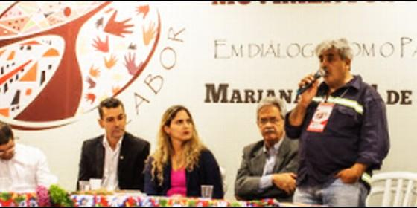
Mesa del encuentro Brasileño de los Movimientos Populares en Diálogo con el Papa Francisco


"Es preciso luchar para derrotar el golpe del capital en Brasil"

Carta del Encuentro Brasileño de los Movimientos Populares en Diálogo con el Papa Francisco

"Denunciamos que la concentración de la propiedad y el estimulo al agronegocio generan conflictos"
Movimientos pastorales y populares, 12 de junio de 2016 a las 18:33
Turkson: procurar que las 3T -Tierra, techo y trabajo- sean respetados en toda la Creación porque son, como señala el Papa Francisco, derechos sagrados
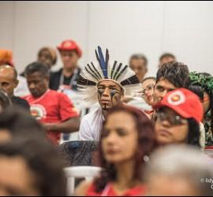
ncuentro
(Movimientos pastorales y populares).- Nosotros, Movimientos Populares y Pastorales Sociales reunidas en Mariana, Minas Gerais, en respuesta al llamado del Papa Francisco para el diálogo con los que luchan por "tierra, techo y trabajo", venimos a solidarizarnos con las familias afectadas por el mayor crimen socio-ambiental provocado en 2015 por la minería en Brasil, y alimentar nuestra esperanza de construir otro mundo posible.
Pueblos indígenas, quilombolas, pescadores, comunidades tradicionales, trabajadores del campo y la ciudad, agentes de las pastorales sociales compartimosnuestras experiencias de luchas, dificultades en una sociedad tan desigual. Debatimos la opresión de las fuerzas del capital, la fragmentación y criminalización de los movimientos sociales y las violencias contra los pobres, negros, mujeres, jóvenes y LGBTs. Profundizamos nuestra reflexión y formas de resistencia y lucha, para enfrentar esos desafíos.
Clamamos junto con la Madre Tierra, que el uso intensivo de agrotóxicos provoca la muerte de nuestros pueblos y ríos. Denunciamos que la concentración de la propiedad y el estimulo al agronegocio generan conflictos y violencias en el campo y la ciudad, por eso se tornan urgentes y necesarias la Reforma Urbana y la Reforma Agraria.
Queremos el fin de la especulación inmobiliaria. A pasar de los avances en las políticas de vivienda popular, la carencia de viviendas crece a cada año. El avance del capital en los territorios, con estimulo al extractivismo mineral, deja un rastro de destrucción ambiental, del cual el crimen de la Cuenca del Rio Doce, provocado por la Vale y BHP Billiton, por medio de Samarco, con la connivencia del Estado, es uno de los ejemplos más terribles.
En estos momentos turbulentos en el país, el encuentro brasileño surge como una luz. En los últimos años, el modelo de desarrollo adoptado fue favorecido por el contexto internacional, posibilitó avances y garantías de derechos sociales, pero también generó un gran lucro para el capital. Con la crisis del capitalismo mundial iniciada en 2008, este modelo se agotó. Las fuerzas del capital quieren garantizar sus intereses pero nuestro pueblo viene resistiendo. Tomaron el gobierno federal por medio de un golpe, con apoyo del Congreso Nacional y del Poder Judicial brasileño, imponiendo el modelo neoliberal derrotado en cuatro oportunidades en las urnas.
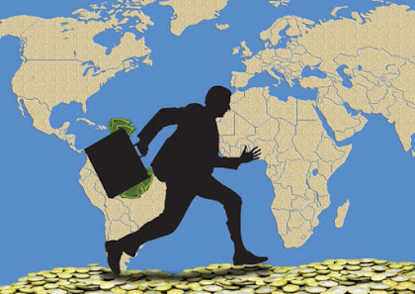
Decimos no a las privatizaciones propuestas por el gobierno interino y golpista, no al desempleo y a la tercerización que amenazan los derechos de los trabajadores y trabajadoras. En Brasil, la democracia siempre fue el resultado de la organización y de la lucha del pueblo. Una vez más es preciso fortalecer la alianza de las clases populares. Más aún, estamos desafiando a construir un nuevo proyecto para el país. Proyecto que además de garantizar tierra, techo y trabajo para todos y todas, con justicia social, esté en sintonía con la Madre Tierra.
Nosotros en diálogo con el Papa Francisco, reafirmamos lo que está en la Encíclica Laudato Si: "No hay dos crisis separadas, una ambiental y otra social; más bien hay una única y compleja crisis socio-ambiental. La solución requiere un abordaje integral para combatir la pobreza, devolver la dignidad a los excluidos y, simultáneamente, cuida la naturaleza".
Quien no lucha, está muerto! Quien lucha, educa.
Con nuestra fe revolucionaria, fortalecemos nuestra esperanza en la caminata y la certeza en la llegada. Es preciso luchar para derrotar el golpe en Brasil, por eso nos comprometemos a ampliar la movilización, fortaleciendo y diversificando los trabajos de base, el diálogo entre los movimientos y ocupando las calles. La lucha inmediata debe ser fermento en el proceso de construccion de un proyecto popular de país.
Cerramos el encuentro en el sub-distrito de Paracatu de Baixo, con nuestros pies en la tierra devastada por la ganancia del capital, y en diálogo con los afectados reforzamos nuestra solidaridad y compromiso con la lucha por la justicia, reparación y empoderamientos de pueblo de la Cuenca del Rio Doce.
Después de habernos reunidos en Roma (2014), en Bolivia (en 2015), queremos convidarlo a promover en tierras brasileñas el 3° Encuentro Mundial de los Movimientos Populares en Diálogo con el Papa Francisco, en octubre de 2017, en Minas Gerais. La invitación es para mantener viva la memoria y nuestro compromiso de "cuidar bien de nuestra Madre Tierra, como Casa Común de todos".
Al ritmo de las campanas de Mariana, haciendo eco del dolor de los afectados y afectadas, clamamos por Justicia! Roma, 3 de junio de 2016
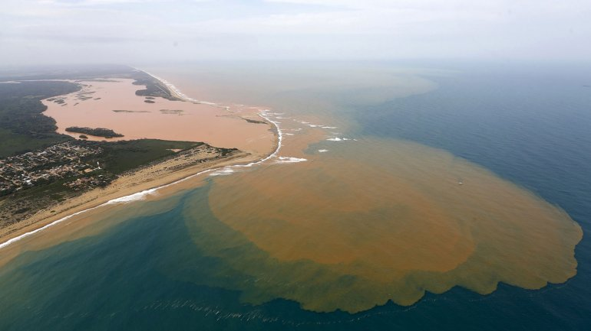
Hermanos y hermanas de los movimientos populares de Brasil;
En nombre del Pontificio Consejo Justicia y Paz les saludo todos, y lamento no haber podido acompañarles en este su encuentro donde retoman los debates y propuestas en torno a este objetivo que nos hemos fijado en común: procurar que las 3T -Tierra, techo y trabajo- sean respetados en toda la Creación porque son, como señala el Papa Francisco, derechos sagrados.
Qué hermoso gesto de que realice la reunión de Brasil en Mariana, en solidaridad con las víctimas del paradigma tecnocrático que pone la naturaleza al servicio de la ganancia. Sabemos que la contaminación de la cuenca del río Doce y sus comunidades costeras es grave, y los acompañamos en la búsqueda de que crímenes ambientales como este no se repitan.
Sé que están viviendo un momento crítico en su país. Me viene a la mente una palabra fundamental: "democracia". Vale la pena luchar, pacífica pero tenazmente, por una democracia plena y participativa.
Les recuerdo las tres tareas que el Papa Francisco propuso a vós durante la reunión celebrada en Bolivia en 2015:
- Poner la economía al servicio de los pueblos
- Unir a nuestros Pueblos en la búsqueda de la Paz y la Justicia
- Cuidar la Madre Tierra
El Papa nos ha recordado que las soluciones a los grandes problemas del mundo, nacen de la creatividad de las manos de los humildes, de vuestras manos. Oren por El y cuenten con las oraciones y el apoyo de este Pontificio Consejo.
Gracias por todo lo que hacen, y que Dios los bendiga a todos.¡Que el ejemplo de María, siempre firme en las adversidades, los inspiren a caminar y a cantar!

Cardenal Peter K.A. Turkson
Presidente

